Szkolenie dla beneficjentów LGR

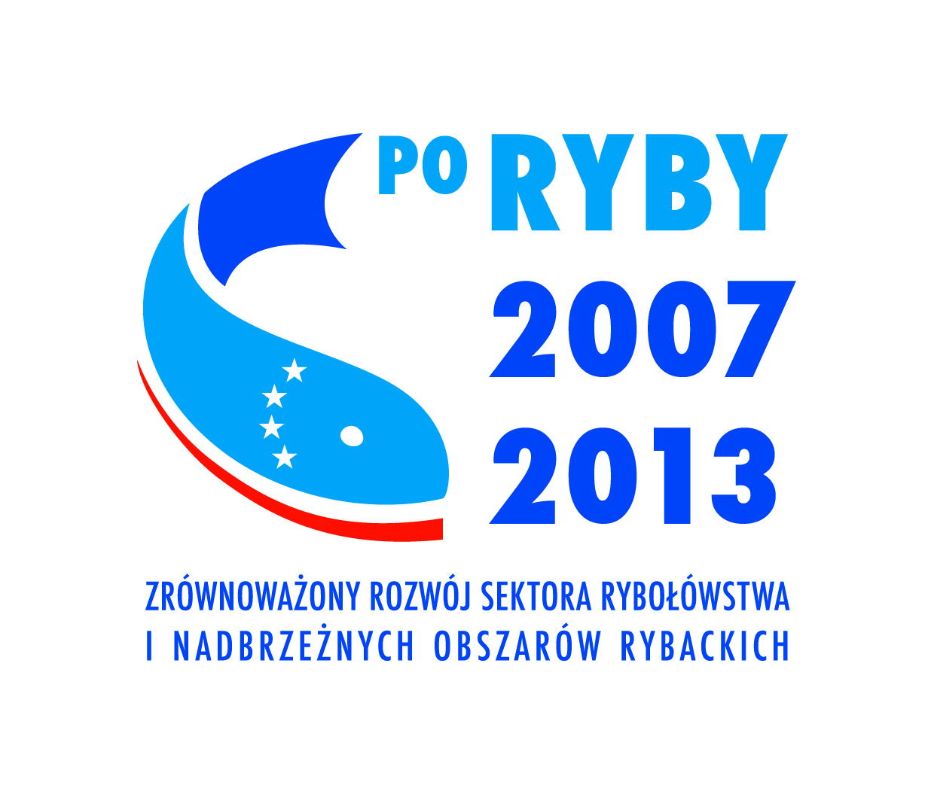
Stowarzyszenie Lokalna Grupa Działania Dorzecza Zgłowiączki informuje, iż w 22 maja 2012 roku odbędą się szkolenie, które dotyczyć będą realizacji Lokalnej Strategii Rozwoju Obszarów Rybackich.
Szkolenie dotyczy możliwości składania wniosków w ramach następującego działania:
Restrukturyzacji lub reorientacji działalności gospodarczej, lub dywersyfikacji zatrudnienia osób mających pracę związaną z sektorem rybactwa, w drodze tworzenia dodatkowych miejsc pracy poza tym sektorem.
Udział w szkoleniu jest bezpłatny.
Miejsce szkolenia – Choceń.
Zainteresowane osoby udziałem w szkoleniu prosimy o kontakt z biurem LGD do 18 maja 2012r.
Tel: 54 233 98 33

